安装tomcat

<https://tomcat.apache.org/download-90.cgi>

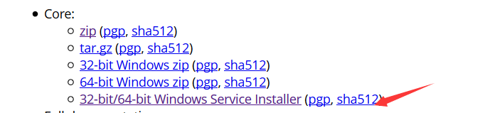

安装程序版 ， 完成tomcat的安装。

有这个小图标说明安装成功并运行成功

首先win+R调出DOS然后进行输入ipconfig查找出电脑的ipv4的地址

确保手机连接了同一局域网，访问地址：该电脑ip地址+运行端口号+文件访问路径。

网页放在webapps下面

防火墙也要关闭，否则访问不了

只要在控制面板中安装完成IIS同理则也可以使用手机上网

